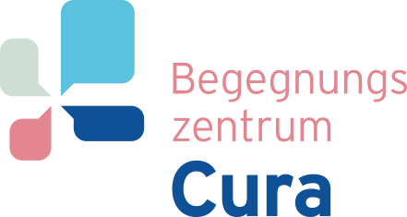

**Sich auf den Weg machen**

CURA ist initiiert durch das Claraspital und wird von der Klinik Sonnenhalde,

dem Palliativzentrum Hildegard und SPITEX BASEL mitgetragen.

Dass das Leben einmal zu Ende geht, wissen wir alle. Und wenn es konkret wird, erschreckt es uns.

Statt zu erstarren, machen wir uns gemeinsam auf den Weg;

gehen, reden und schweigen miteinander.

**Jeweils samstags:**

10.04.2021

24.04.2021

08.05.2021

22.05.2021

05.06.2021

19.06.2021

**Zeit:**

15:00 – ca. 16:30 Uhr   
  
**Begleitung:**  
Seelsorge St. Claraspital

Freiwillige GGG Voluntas

**Kosten**Das Angebot ist kostenlos, wir freuen uns über jeden Unkostenbeitrag

**Inhalt**

Gemeinsame Spaziergänge mit Impulsen

**Anmeldung**

Begegnungszentrum CURA

Lukas Legrand-Strasse 22

4058 Basel

T +41 79 899 80 75

[www.begegnungszentrum-cura.ch](http://www.begegnungszentrum-cura.ch)

 



**„Perspektiven erfahren“**